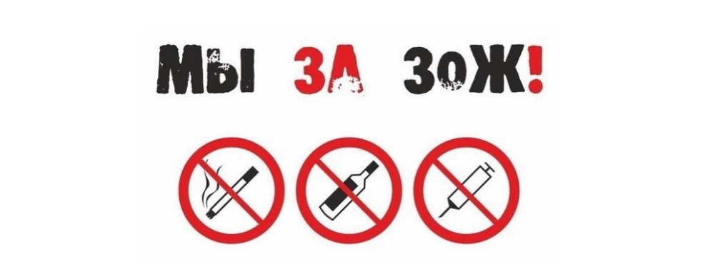**11 июля – День профилактики алкоголизма**

Алкоголизм - одна из наиболее распространенных проблем современного общества, которая приносит огромный вред не только здоровью человека, но и его окружающим. Актуальность данной темы неоспорима, ведь алкоголь оказывает разрушительное влияние на организм, вызывая серьезные заболевания и ставя под угрозу жизнь человека. Для того, чтобы привлечь внимание к данной проблеме, расширить осведомленность об опасностях излишнего потребления алкоголя и поддержать тех, кто столкнулся с этой зависимостью в Республике Беларусь, 11 июля проводится День профилактики алкоголизма. В этот день обычно проводятся различные мероприятия, направленные на пропаганду здорового образа жизни и борьбу с алкогольной зависимостью.

Ведь попав в алкогольную зависимость, человек сталкивается с множеством сложностей, как физических, так и психологических, когда пытается преодолеть ее. Иногда трудно заметить и самому признать, что проблема с алкоголем начинает управлять твоей жизнью или жизнью близкого.

**Есть несколько признаков, на которые стоит обратить внимание:**

- регулярное употребление больших доз алкоголя;

- невозможность контролировать потребление;

- отсутствие интереса к другим увлечениям;

- изменения в поведении и физическом состоянии.

**Если вы замечаете подобные признаки у себя или у кого-то из близких важно обратиться за профессиональной помощью и следовать рекомендациям специалистов.**

Не стоит забывать, что борьба с алкоголизмом - длительный и непростой процесс, требующий терпения, силы воли и постоянства. Однако, каждый шаг в сторону выздоровления приближает человека к новой жизни без вредных привычек.

**Основными и первыми шагами на пути к выздоровлению являются:**

- осознание проблемы и желание изменить свою жизнь;

- обратиться к специалистам и близким людям для поиска поддержки и участия в программе лечения;

- на регулярной основе посещать консультации психолога и нарколога;

- восстановить доверие окружающих и снова стать активным участником семьи и общества;

- научиться находить другие способы расслабиться и наслаждаться жизнью;

- приобщиться к здоровому образу жизни и занятиям спортом.

Поддержка близких, профессиональная помощь и собственное желание измениться помогут преодолеть алкогольную зависимость и вернуть радость жизни.

**Главное - помнить, что жизнь без алкоголя может быть качественной и интересной, и стоит делать все возможное, чтобы избавиться от этой вредной привычки.**